Wystawa „Rhizopolis”
Autorka wystawy: Joanna Rajkowska
Kuratorka wystawy: Aneta Szyłak
Miejsce wystawy: Zachęta – Narodowa Galeria Sztuki w Warszawie przy placu Małachowskiego 3
Termin wystawy: od 1 lutego do 8 sierpnia 2021 roku
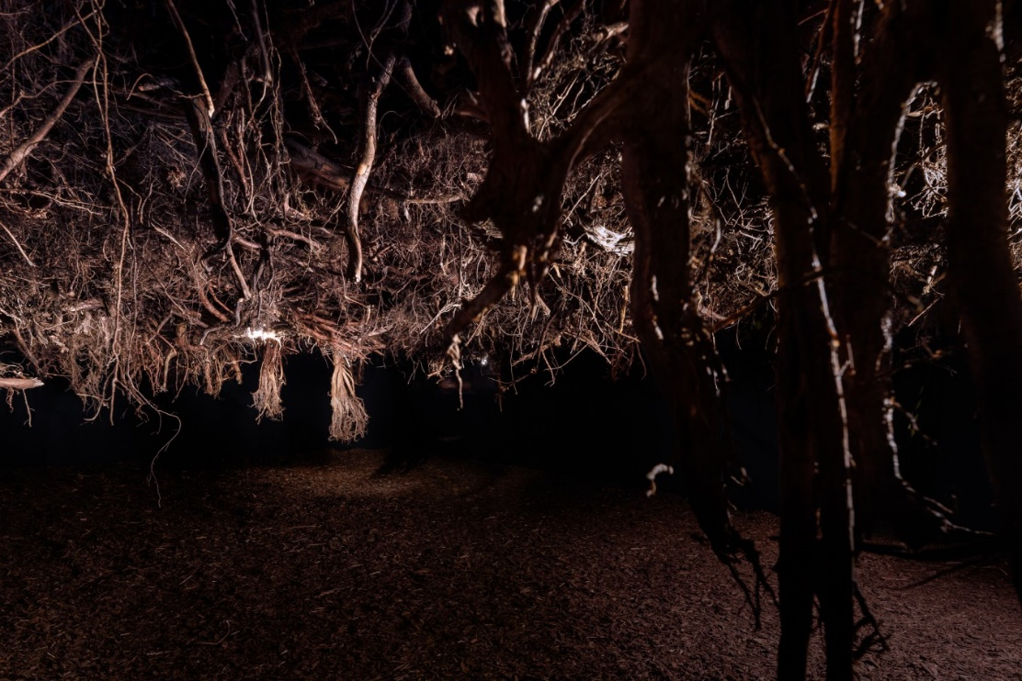

Tytuł wystawy
Tytuł Rhizopolis wymyśliła Joanna Rajkowska.

Słowo powstało z połączenia 2 słów w języku greckim.
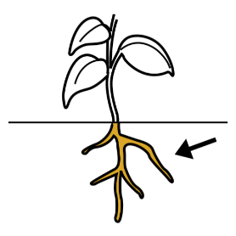
Słowo rhizo znaczy korzeń.
Słowo polis znaczy miasto.

Rhizopolis to miasto w korzeniach.

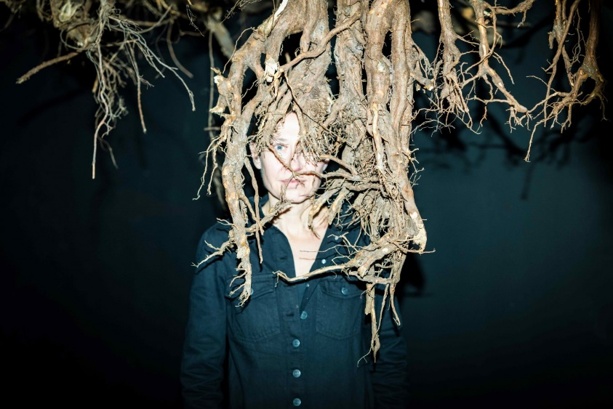
Joanna Rajkowska
Joanna Rajkowska to artystka, którą widzisz na zdjęciu.

Zrobiła wiele instalacji.
Instalacja to dzieło sztuki zrobione z różnych materiałów i przedmiotów.
Na przykład z korzeni drzew.
Instalacje można pokazać w różnych miejscach.
Na przykład w muzeum albo na placu w mieście.
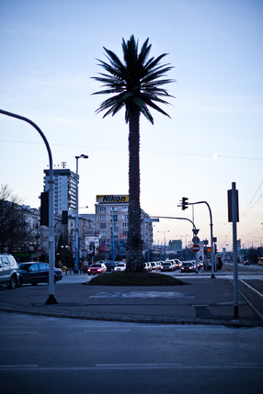
Najbardziej znaną instalacją Joanny Rajkowskiej są
„Pozdrowienia z Alej Jerozolimskich”.
To duża sztuczna palma.
Palma stoi na środku ronda w Warszawie.

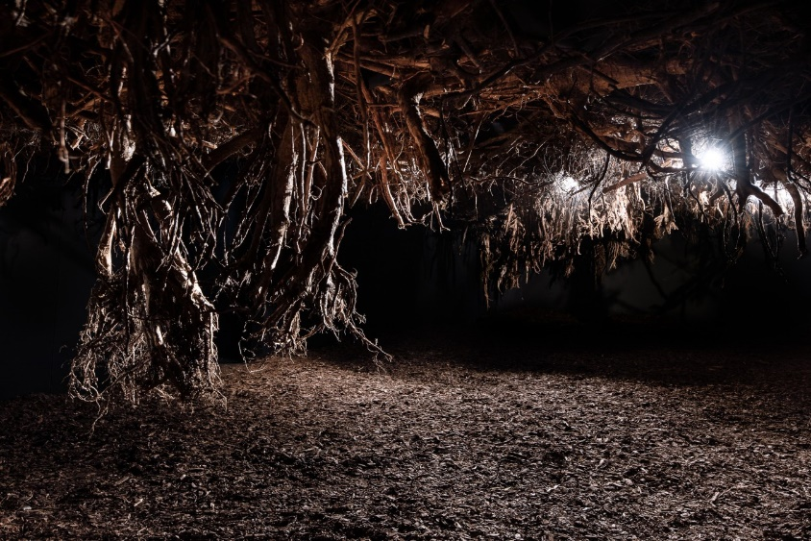
Co zobaczysz na wystawie?
Wystawa jest w 2 salach.

W pierwszej sali jest ciemno, wilgotno i cicho.
Z sufitu zwisają korzenie drzew.
Na podłodze są kawałki drewna.

Chodząc pomiędzy korzeniami
możesz mieć wrażenie, że jesteś pod ziemią.

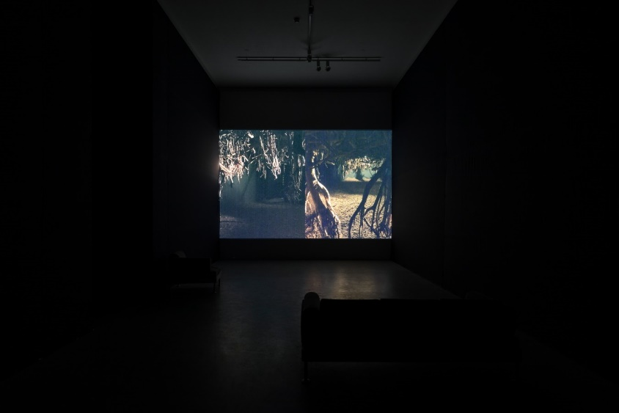
W drugiej sali też jest ciemno.

Na ścianie wyświetlany jest film.
To podgląd tego co dzieję się w pierwszej sali.

Film pokazywany jest z opóźnieniem 2 minut.
Możesz zobaczyć, siebie i innych zwiedzających
jak chodzicie między korzeniami.

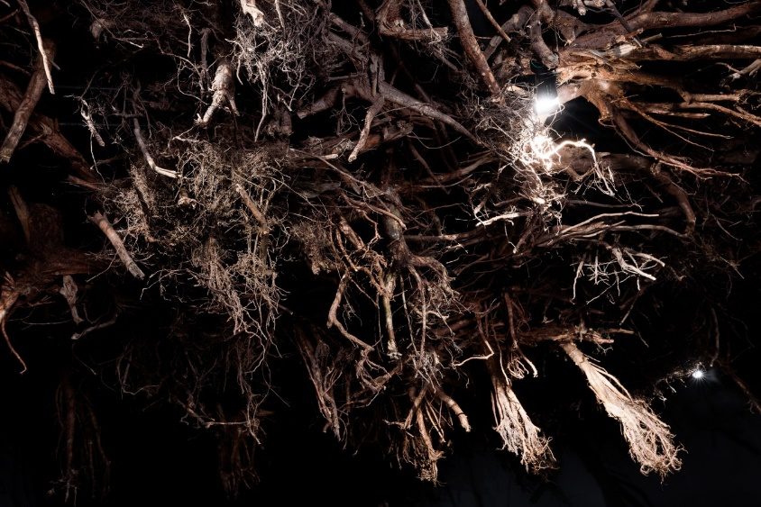
Skąd są korzenie?
Joanna Rajkowska zrobiła instalację z leśnych drzew.

Las wycina się na przykład,
kiedy buduje się budynki i drogi.
W ziemi zostają karpy,
czyli fragmenty pnia drzewa z korzeniami.
Karpy wyciąga się z ziemi
i wykorzystuje do produkcji energii.

Leśnicy, czyli osoby opiekujące się lasem,
pomogli artystce znaleźć karpy
do zrobienia instalacji.

Ważne pytania
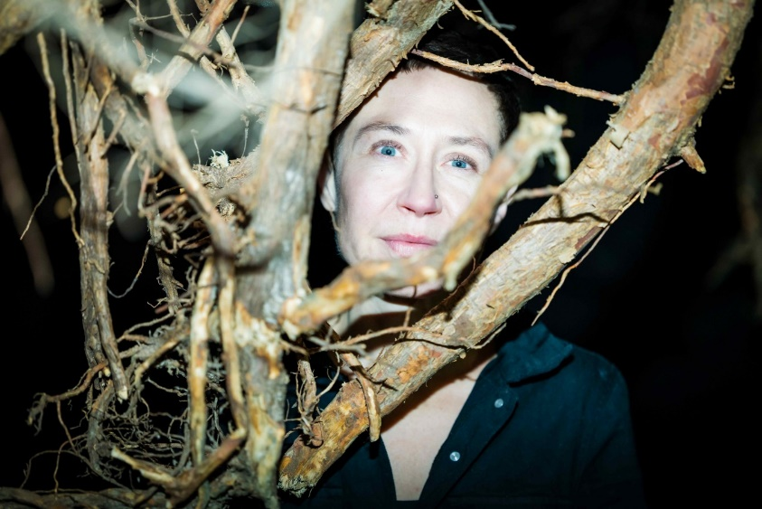
Na Ziemi zmienia się klimat.
Pojawiają się nowe choroby, na które nie ma lekarstwa.

Może w przyszłości ludzie będą musieli
szukać bezpiecznego miejsca do życia.

Czy takie miejsce może być pod ziemią?
Joanna Rajkowska stworzyła takie miejsce.

Oglądając instalację zastanów się:
- Jak czujesz się chodząc między korzeniami?
- Czy jest to przyjemne miejsce?
- Czy można żyć pod ziemią?

Broszurę przygotowali:
Marcin Matuszewski
Aleksandra Sztajerwald
Magdalena Nowakowska

Zdjęcia z wystawy: Monika Stolarska, Anna Zagodzka, Zachęta - Narodowa Galeria Sztuki
Zdjęcie palmy pochodzi ze strony Muzeum Sztuki Nowoczesnej www.artmuseum.pl

Wykorzystano piktogramy na licencji Creative Commons.
Ich właścicielem jest rząd Aragonii.
Można je pobrać bezpłatnie ze strony ARASAAC (http://www.arasaac.org).

